Праздник 8 марта
для второй младшей группы
Музыкальная заставка.
Выход детей.
Ведущая: Почему всё изменилось, почему всё заискрилось,
Засмеялось и запело, ну, скажите в чём же дело?
Это так легко понять
Дети: К нам весна пришла опять!
Ведущая: В этот светлый день весенний, мамы в гости к нам пришли
И красивы, и пригожи, и добры, и веселы.
Мамам ручками помашем, и стихи для них расскажем.
Дети читают стихи.
День весенний, золотой,
Солнышко сияет!
С Женским днём 8 марта
Мам мы поздравляем.
Пусть звучат сегодня в зале
Песни, музыка и смех.
Мы на праздник мам позвали,
Наши мамы лучше всех.
Мы сегодня нарядились
Будем петь и танцевать,
Будем вместе веселиться,
Будем маму поздравлять.
Мамочек красивых,
Добрых и любимых
Мы сейчас поздравим,
Песню им подарим.
Песня «Мамочка милая»

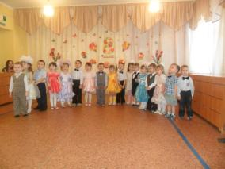 ,
Ведущая: Без танца весёлого праздник не ярок Мы для мам приготовили танец – подарок.

Парный танец «Поклонись дружочку»
Ведущая: Ребята, что же вы стоите?
Мамочкам своим воздушный поцелуй вы подарите (воздушный поцелуй)
Слушай нашу песенку, мамочка любимая,
Будь всегда здоровая, будь всегда счастливая!
Песня «Солнышко проснулось»
Ведущая: Песню спели, поклонитесь,
И на стульчики садитесь.
Ведущая: Посмотрите за окошко, стало там светлей немножко
Главный праздник наступает и гостей наш сад встречает.
Выход клоуна (с музыкальным сопровождением).
Клоун: Здравствуйте, мои дорогие! Здравствуйте, маленькие и большие!
Я красивый, главный, умный, замечательный, но немного шумный.
Я самый, самый, самый весёлый клоун в мире. (Обстреливает всех мыльными пузырями).
Я клоун Иван. Я принёс вам чемодан, хочу вас удивить,
Только вот не знаю, как его открыть. Понятия не имею.
А вот кнопку отыскал. Внимание, на старт! (Заглядывает в чемодан)
Ой, ой, отгадайте, что у Ивана в чемодане? (версии детей)
Бантики, бантики, вот какие бантики,
Бантики прекрасные, синие и красные!
Ведущая: Весёлый клоун Иван и дети, а давайте устроим необыкновенный праздник бантиков.
Клоун: Я не против, я даже нарядился поэтому поводу. Посмотрите, какой красивый бантик у меня на шее. Видите? Это бантик №1. На башмаке у меня ещё один бантик красивый. Это бантик №2. А на другом башмаке у меня… Ой, ой! Где мой башмак? Вы не видели? Может здесь?
Клоун ищет башмак (с музыкальным сопровождением).
Клоун: А, это вы забрали мой башмак? (ищет у родителей, находит)
Ура! Нашёл! Вот он! Это бантик №3. Всё! Я к празднику готов!
Ведущая: Открою небольшой секрет.
Мы сегодня всё утро пытались сосчитать,
Сколько у нас всего бантиков?
Но каждый раз сбивались, так и не смогли сосчитать.
Давайте встанем в хоровод,
Пусть наши мамы полюбуются вами.
Хоровод
Клоун: А я буду бантики считать (любуется, пытается сосчитать)
Бантики, бантики, кругом одни бантики, ой, ой, ой.

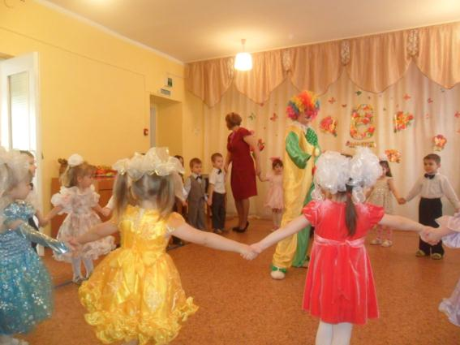
Ведущая: Наши дети не только красивые, но и талантливые.
Всех гостей хотим поздравить, нашим танцем позабавить.
Танец «Губки бантиком»
Ведущая: Станцевали, поклонитесь.
Клоун: Хорошо танцевали, молодцы. Радость всем доставили
А бабушек своих с праздником поздравили? Нет!
Ведущая: У нас здесь тоже бабушки сидят и на внучат своих глядят.
Их надо с праздником поздравить, стихами, песней позабавить.
Дети читают стихи.
Любят бабушек все дети
Дружат с ними малыши.
Всех мы бабушек на свете
Поздравляем от души.
У меня есть бабушка
Она печёт оладушки,
Вяжет тёплые носки,
Знает сказки и стихи.
Я бабуленьку родную
Очень крепко поцелую,
Ведь бабуленька моя
Очень, очень добрая.
Любим бабушки мы вас,
Поцелуем вас 100 раз.
Громче хлопайте в ладоши,
Мы споём для вас сейчас.
Песня про бабушку
Клоун: Ой, ой, ой, где, где, ой, не пойму.
Где же инструменты?
Знаю точно, я их нёс, где же они, вот вопрос?
Ведущая: Мы в оркестр сыграем немножко
Дадим, ребятишкам бубны, колокольчики, ложки,
Пусть они поиграют немножко.
Клоун: Будем вместе выступать,
Бабушек любимых наших поздравлять.
«Шумовой оркестр» (под музыку дети играют на инструментах)
Клоун: Ай, да музыканты, ай да молодцы!
Инструменты все сдаём и на стульчики идём.
Ведущая: Мы рады празднику всегда.
Сейчас играть мы будем?
Дети: Да!
Игра «Цветочки»

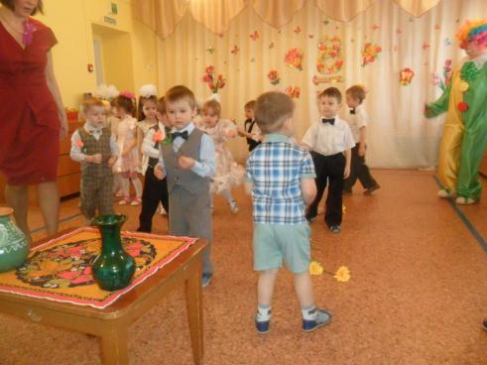
Игра «Стирка»
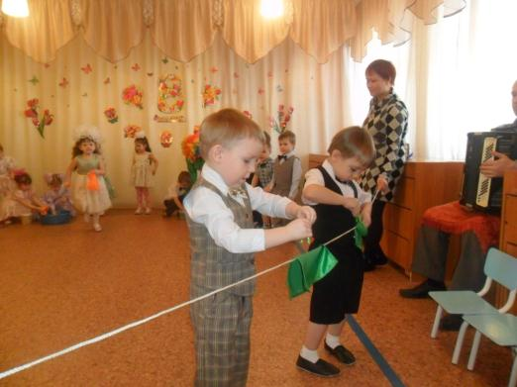
Дети читают стихи.
Мамочка родная,
Милая моя.
Больше всех на свете
Я люблю тебя.
Обещаем маму слушать,
Умываться, кашку кушать.
Будем мы расти, расти,
Будет мамочка цвести.
Лучше мамочки моей
Никого не знаю,
«Милым солнышком» свою
Маму называю.
Очень мамочку люблю,
Очень бабушку люблю
И сегодня вам родные
Всем подарки подарю.
Дети дарят подарки (с музыкальным сопровождением).

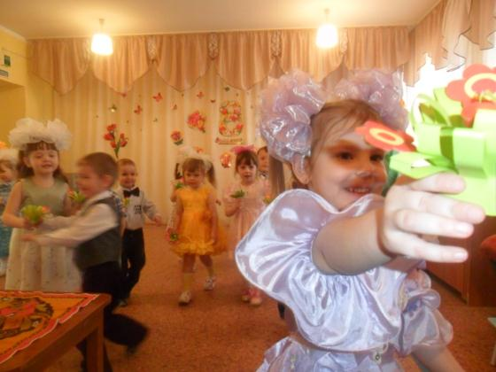
Ведущая: Свои подарки подарите и на стульчики идите.
Клоун: Я тоже хочу поздравить всех и сделать для вас что-нибудь приятное.
У меня есть волшебный чемоданчик, а в нём сюрприз для детей. (ищет, достаёт фантики от конфет).
Ой, ой, что я натворил! Пока я к вам шёл, я съел все конфеты, которыми хотел вас угостить. Что же делать, что же делать?
Ведущая: Клоун Иван, ты говорил, что твой чемоданчик волшебный.
Клоун: Да, да, да, конечно, я так расстроился, что забыл об этом. Если в чемоданчик положить фантики и сказать волшебные слова, то произойдёт чудо. Давайте попробуем!
Фокус с чемоданчиком (с музыкальным сопровождением). (Клоун складывает фантики в чемодан).
Клоун: Предлагаю всем ножками потопать, ручками похлопать, закрыть глазки, повернуться, открыть глаза и подуть на чемоданчик. (фантики превращаются в конфеты).
Ведущая: Конечно, все наши детки очень любят конфетки,
Но ещё больше они любят своих мамочек и бабушек.
Так что же вы стоите? К мамочкам скорей бегите!
Поцелуйте, обнимите и на танец пригласите!

Танец с мамами
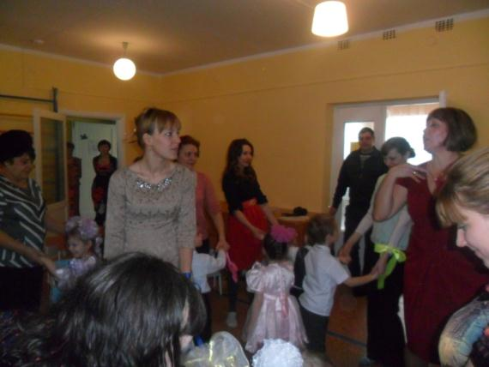
Ведущая: Станцевали, поклонитесь и на стульчики садитесь.
Наш праздник подошёл к концу.
Дорогие мамы, бабушки!
С праздником весенним мы вас поздравляем,
И большого счастья мы вам всем желаем!!!

